用户手册
这个游戏基本实现普通飞行棋的各个功能：抛色子、吃子、飞、走等。
编译：在控制台窗口中输入：
javac Play.java
运行：运行应用程序时在控制台窗口中输入：
java Play.java
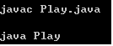
运行小应用程序时在控制台窗口中输入：
appletviewer Play.html
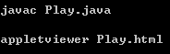
显示如下界面：

1、应用程序：
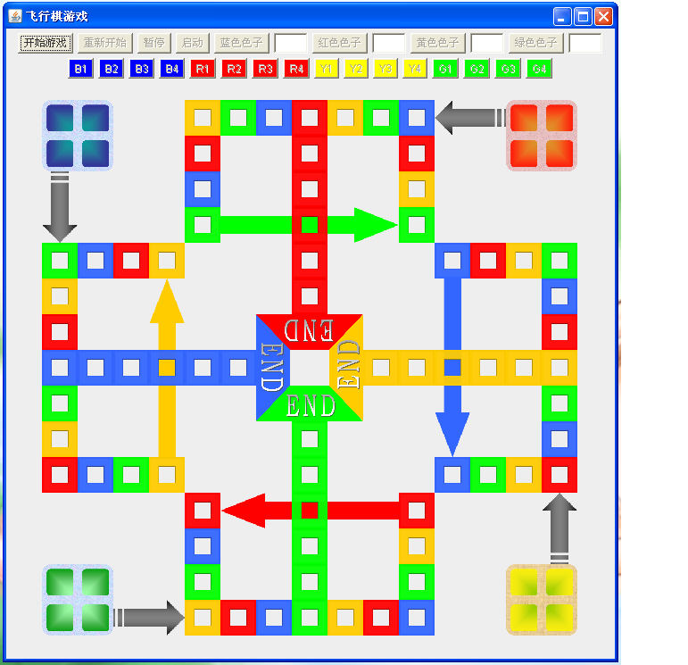
2、小应用程序：
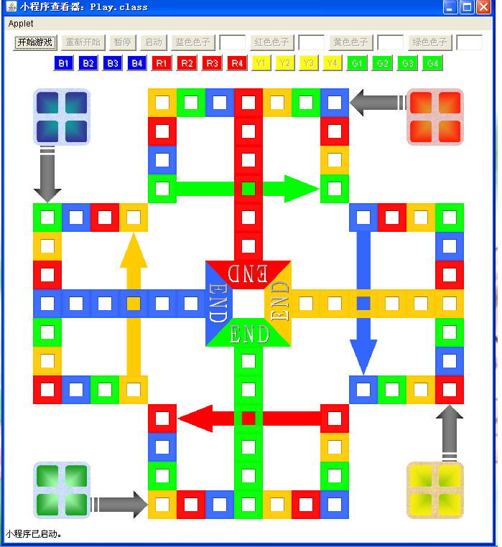
游戏步骤：
首先点击按钮“开始游戏”，显示如下：各个棋子到开始位置。
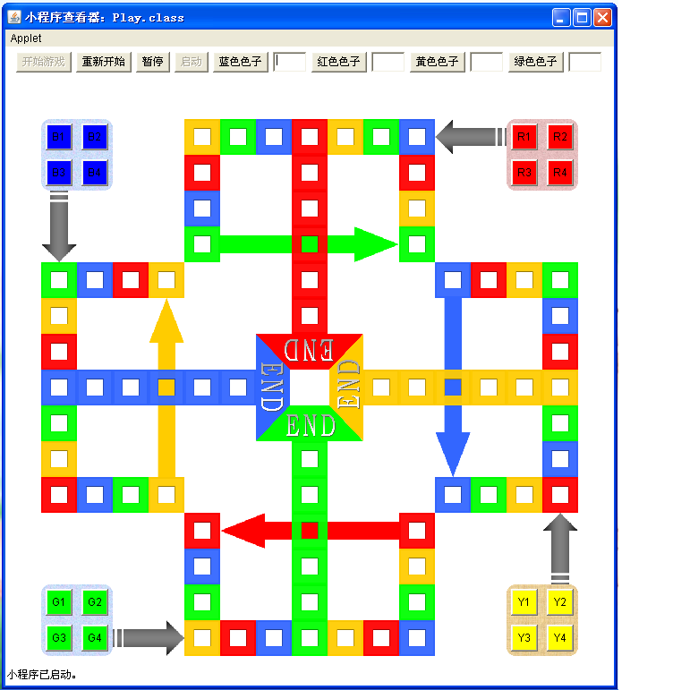
接着点击按钮“蓝色色子”，再点击你想要走的棋子就可以走了。“红色色子”、“黄色色子”、“绿色色子”也相应地对应各自颜色的棋子。

简单的游戏规则如下：
1、 原来在开始状态的棋子只有在相应的色子出现6时，才能在出发处，准备开始走。
2、 色子出现6时，当前玩家可以再抛一次色子，直到不再出现6为止（这个规定由人为控制）。
3、 各个颜色的棋子走到相应颜色的格子时，根据不同情况可以飞（即一次移动多个格子，到下个一颜色的格子处）。
4、 棋子走动时如果下个要走的格子上有其他颜色的棋子，则原来的棋子可以将前方的棋子吃掉，使其回到开始状态。
5、 当棋子最后走到终点时，棋子自动回到开始位置但该棋子的按钮不再被激活。

如图：

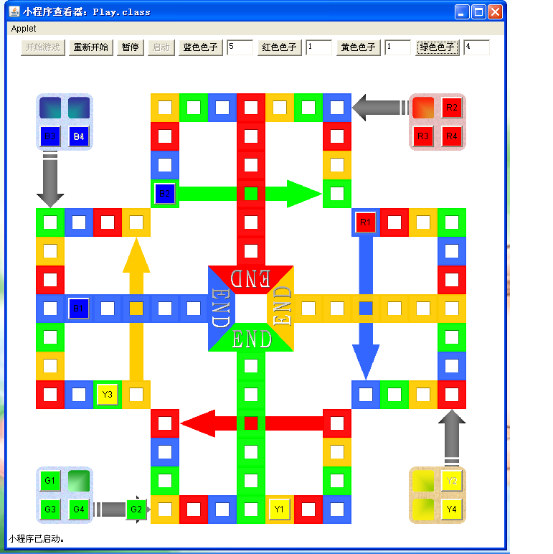

其他按钮功能：
- 重新开始：终止当前游戏状态，回到开始状态，重新开始游戏。
如：上图在点击“重新开始”之后变为：
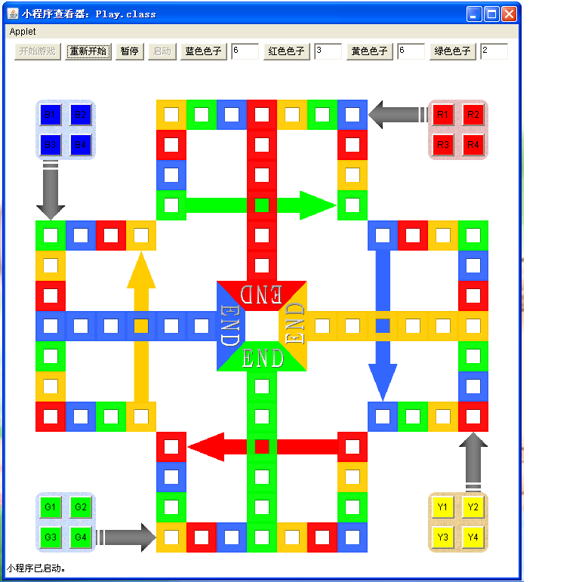

- 暂停：使所有的除了“启动”之外的按钮处于不被激活的状态，此时游戏暂停无法继续进行。
- 启动： 还原暂停前的游戏状态，激活各个在暂停前处于激活态的按钮。
如图：
